Кристаллические и керамические пьезоэлектрики
А.А. Панич¹, М.А. Мараховский¹, Д.В. Мотин²
1 - НКТБ «Пьезоприбор» Южного федерального университета, Ростов-на-Дону
2 – ОАО «НПП КП «Квант», Ростов-на-Дону
- Кристаллические пьезоэлектрические природные и искусственные материалы.
Братья Кюри в 1880 г. открыли, что при растяжении и сжатии в определенных направлениях некоторых кристаллов, на их поверхностях возникают электрические заряды. Это явление было названо прямым пьезоэлектрическим эффектом. Первые опыты показали, что возникающий при деформации кристалла заряд пропорционален силе сжатия или растяжения кристалла. Знак заряда зависит от вида деформации и меняется при переходе от сжатия к растяжению. Пьезоэлектрический эффект был обнаружен у кристаллов турмалина, кварца, цинковой обманки, хлората натрия, винной кислоты, кремнекислого гальмея, тростникового сахара и сегнетовой соли. Как показало время пьезоэлектрический эффект присущ и многим другим кристаллам самых разнообразных классов. Общим признаком, объединяющим все известные до сих пор пьезокристаллы, является наличие у них одной или нескольких полярных осей (направлений) или отсутствие центра симметрии. Другими словами, при повороте кристалла на 180^{о} вокруг любой оси, нормальной к полярной, его очертание не совпадет с очертанием до поворота.
В 1881 г. Г. Липман предсказал, что электрическое напряжение, приложенное к пьезоэлектрическому кристаллу должно вызывать в нем механические напряжения и упругие деформации, что экспериментально подтвердили П. и Ж. Кюри. Это явление называют обратным пьезоэлектрическим эффектом.
Практическое применение пьезоэлектрического эффекта началось с 1917 г. когда французский математик и физик Поль Ланжевен предложил использовать ультразвуковой эхолокатор для обнаружения подводных объектов. В качестве излучателя и приемника он использовал кварцевые пластинки, вклеенные между стальными пластинками для понижения резонансной частоты преобразователя. Вскоре после изобретения преобразователя Ланжевена появились первые разработки пьезоэлектрических микрофонов, телефонов, звукоснимателей, приборов звукозаписи, датчиков вибраций, сил, ускорений и т.д. Затем пьезокварцевые пластины и стержни стали использовать в качестве элементов, стабилизирующих частоту электронных генераторов. Это применение основано на открытии в 1922 г. У. Кэди сильной зависимости электрического импеданса пьезоэлемента от частоты вблизи его механического резонанса. В 1925 г. Г. Пирс впервые применил пьезопластину в акустическом интерферометре для измерения скорости звука в газах. Важным этапом применения пьезоэлектричества для практических целей было открытие в 1928 г. С.Я. Соколовым возможности применения ультразвуковых волн для обнаружения внутренних дефектов в твердых телах.
Пьезоэлектрическими свойствами обладают кристаллы 20 классов из 32 классов симметрии кристаллов, существующих в природе. Теория пьезоэлектричества сегодня достаточно хорошо изучена и описана в специальной литературе. Структура и параметры природных кристаллов детально описана в работах У. Кэди [1] и У. Мэзона [2]. Для изготовления пьезоэлектрических преобразователей до недавнего времени применялись только природные кристаллы, такие как кварц, сегнетова соль, дигидрофосфат аммония (АДП), сульфат лития (LH), тартрат калия (DKT) и дигидрофосфат калия (KDP). С недавнего времени стали применяться и искуственные, полученные еще в СССР пьезокристаллы: лантангаллиевый танталат (лангатат — ЛГТ) и лантангаллиевый силикат (лангасит — ЛГС).
Монокристаллические минеральные образования сегодня являются одним из видов стратегически важного минерального сырья. Во второй половине ХХ века кристаллы различных соединений окончательно утвердились в качестве одного из основных конструкционных материалов изделий высоких технологий. Практически нет ни одной из сфер деятельности человека от космоса до быта, где бы ни применялись изделия, содержащие кристаллические элементы. Минералы в виде монокристаллов в природе явление достаточно редкое. Среди них наиболее известны кристаллы горного хрусталя (кварц), слюд (мусковит, флогопит, биотит), сюда же можно отнести алмазы, кристаллы драгоценных камней (бериллы, корунды, шпинель, топаз, турмалин, сподумен, гранаты и пр.). Кристаллы с совершенной структурой вообще уникальны. Немаловажно и то, что природа исчерпаема, а запасы кристаллического сырья, по сравнению с другими полезными ископаемыми, ничтожны. Для массового производства компонентов электронной техники весьма важным является повторяемость свойств исходных кристаллических материалов, а все природные кристаллы сугубо индивидуальны. Можно утверждать, что двух абсолютно одинаковых природных кристаллов просто не существует. Но, с другой стороны, созданные за миллионы лет природой кристаллические вещества настолько разнообразны по своим свойствам за счет комбинаций примесей и дефектов структуры, что повторить их в эксперименте просто невозможно. Созданная природой физическая реальность в виде кристаллов таит в себе неимоверное материаловедческое богатство. Потребности современной техники в кристаллах огромны как по объемам, так и по номенклатуре кристаллов и удовлетворить их добычей природного сырья невозможно.
Естественно, что эти потребности привели к интенсивному развитию науки о росте кристаллов и к разработке промышленных технологий их выращивания. Синтез кристаллов различных соединений зародился в середине прошлого века в связи с изучением природного минералообразования. Теперь это самостоятельная промышленная отрасль, хорошо развитая во многих странах мира (США, Великобритания, Япония, Россия, Китай, Франция, Голландия, ФРГ, Ю.Корея, Тайвань, Чехия, Болгария, Румыния, Польша, Швейцария, Швеция, Финляндия и др.). Объем производства кристаллов, выращиваемых в мире, измеряется тысячами тонн, а кристаллических веществ, выпускаемых мировой промышленностью, огромна. По отношению к природным кристаллам все выращиваемые кристаллы можно разделить на две группы:
- полные аналоги природных кристаллов (кварц, алмаз, рубин, изумруд, турмалин, слюды и т.д.);
- структурные аналоги природных кристаллов, но имеющие иной химический состав (например, редкоземельно-алюминиевые и галлий-гадолиниевые гранаты).
Новые отечественные синтетические пьезокристаллы лангасит и лангатат по типу кристаллов относятся к той же группе, что и кварц. Кристаллы семейства лангасита (La3Ga5SiO14 - LGS и La3Ga5.5Ta0.5O14 - LGT) сегодня применяются для изготовления температурно-стабильных широкополосных монолитных фильтров, используемых в мобильных системах связи, датчиках давления и детонации, резонаторов в перестраиваемых генераторах, подложек термостабильных срезов для акустоэлектронных фильтров на поверхностных и объемных акустических волнах. Преимущества этих кристаллов по сравнению с кристаллами кварца заключаются в меньших геометрических размерах фильтров на одинаковую среднюю частоту, что отвечает требованиям современной электроники и экономит материал, а также в отсутствии фазовых переходов, что позволяет им оставаться пьезоактивными вплоть до их температуры плавления. Кристаллы лантангаллиевого танталата (лангатата), в свою очередь, характеризуются самыми большими значениями плотности, диэлектрической проницаемости и коэффициентов электромеханической связи среди кристаллов этого семейства. Они имеют ряд преимуществ по сравнению с традиционными материалами (пьезокерамикой и кварцем), применяемыми в датчиках физических величин:
- отсутствие у кристаллов ЛГТ фазовых переходов вплоть до температур плавления 1450 °C;
- отсутствие у кристаллов ЛГТ пироэлектрического эффекта;
- отсутствие у кристаллов ЛГТ гистерезиса физических свойств;
- высокий К_{эмс} у кристаллов ЛГТ, более чем в два раза превышающий К_{эмс} кварца;
- пьезомодуль d₁₁ постоянный в диапазоне температур до 600 °C (изменение d₁₁ до температуры 450 °C не более 5%);
- высокое удельное сопротивление (не менее 10⁸ Ом·м при температуре 540 °C).
Основные физические свойства кристаллов лангатата в сравнении с кварцем для чувствительных элементов пьезодатчиков представлены в табл.1.
Таблица 1. Основные физические свойства кристаллов
Свойства | Ед. изм. | Символ NAVY | Лангатат | Кварц
Относительная диэлектрическая постоянная | 1 | K=ε^{T}₃₃/ε₀ | 80,3 | 4,6
Температура Кюри | °C | T_{c} | - | 570
Пьезомодули | 10⁻¹² C/N или m/Vz | -d₁₁ | 6,5 | 2,3
Пьезомодули | 10⁻¹² C/N или m/Vz | d₁₄ | 4,7 | 0,9
Пьезокоэффициенты по напряжению | 10-³ Vm/N или m²/C | -g₁₁ | 38 | 58
Пьезокоэффициенты по напряжению | 10-³ Vm/N или m²/C | g₁₄ | 27,7 | 18
Модули Юнга | 10¹⁰ N/m² | Y^{E}₁₁ | 11 | 7,8
Модули Юнга | 10¹⁰ N/m² | Y^{E}₃₃ | 19 | 10,4
Частотные постоянные  L = продольная мода  T = поперечная мода | Hz-m или m/s | N_{L} | 2870 | -
 | Hz-m или m/s | N_{T} | 1320 | 1666
Упругая податливость | 10⁻¹² m²/N | S^{E}₁₁ | 9,0 | 12,8
Упругая податливость | 10⁻¹² m²/N | S^{E}₃₃ | 5,2 | 9,6
Плотность | g/cm³ | ρ | 6,13 | 2,65
Механическая добротность | 1 | Q_{m} | 50000 | 10⁶
Величина и характер пьезоэлектрического эффекта в сильной степени зависит от ориентации приложенной механической силы или электрического поля по отношению к кристаллографическим осям материала. Эти оси образуют координатную систему, которая установлена кристаллографами с целью упрощения изучения структуры кристаллов. На рис.1 приведены типичные формы кристаллов и указаны их кристаллографические оси. Пьезоэлектрические элементы представляют собой срезы кристалла и обозначаются соответственно осями, ортогональными к поверхности среза.
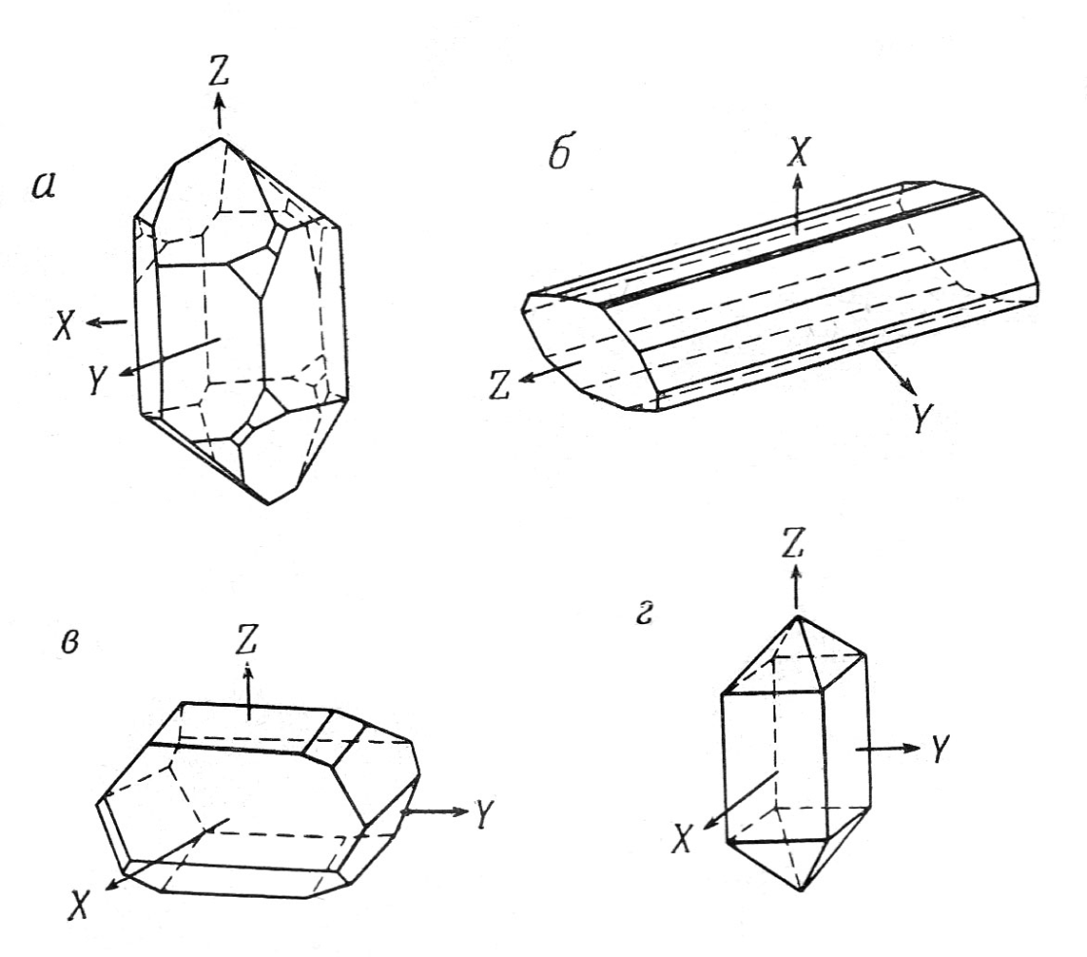
Рис.1. Типы различных пьезоэлектрических кристаллов и их кристаллографические оси.
а – кварц; б – сегнетова соль; в – сульфат лития; г – дигидрофосфат аммония.
Если пластина вырезана так, что ее главные плоскости перпендикулярны кристаллографической оси X, то она называется «X-срез». Пластинки, вырезанные из нее, обозначают по угловым ориентациям по отношению к двум другим осям. Пластинка, вырезанная из X-среза, имеющая ребра, параллельные осям Y и Z, называется пластиной 0^{о} X-среза, если же ребра составляют 45^{о} по отношению к осям Y и Z, пластинка называется 45^{о} X-среза. В зависимости от базиса кристалла и ориентации среза отдельные пластинки могут обладать различными деформациями: сдвигом и растяжением по толщине, сдвигом по поверхности и поперечным растяжением. Обычно каждая пластинка обладает комбинацией двух и более видов деформаций, хотя и редко одинаковых по величине. Основные, наиболее распространенные типы деформаций пластинок, которые возникают в результате действия приложенного электрического поля, изображены на рис.2.
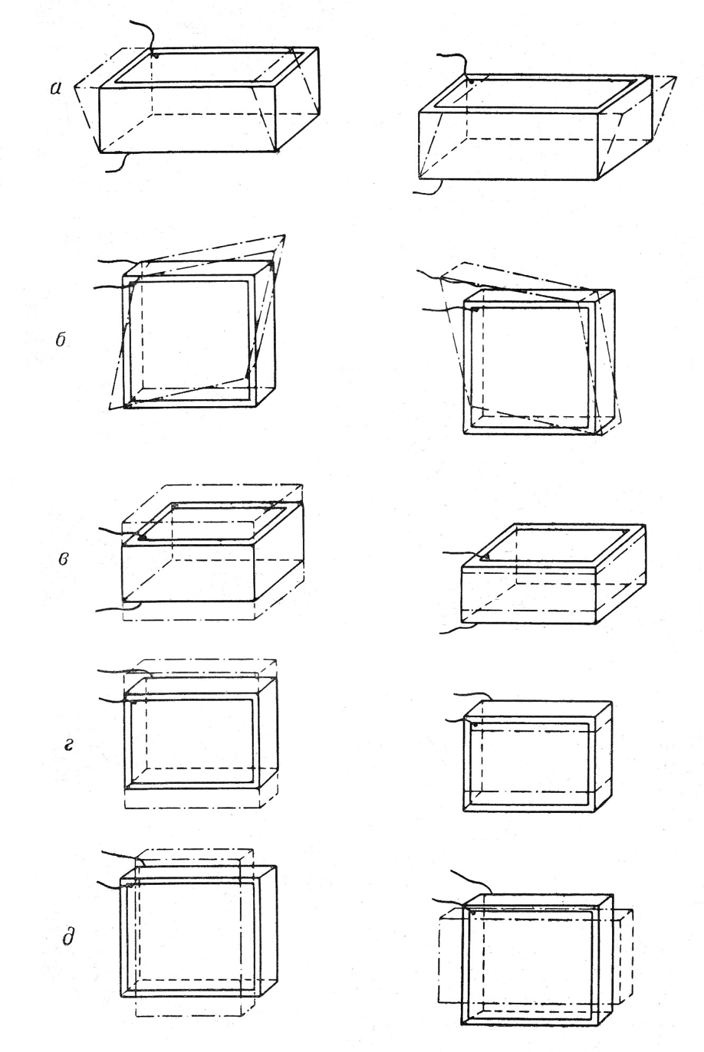
Рис.2. Основные виды деформаций пьезокристаллических пластин под действием электрического поля.
а – сдвиг по толщине; б – сдвиг по ширине; в – растяжение по толщине; г – поперечное растяжение; д – двойное поперечное растяжение.

Растяжение по толщине является деформацией в плоскости, параллельной приложенному полю; сдвиги по толщине и поверхности, а также поперечное растяжение представляют собой деформацию в плоскости, перпендикулярной к приложенному полю. Все основные виды деформаций приводят в результате к изменению объема элементарной ячейки кристалла, но для большинства материалов эти изменения компенсируются сжатием. Однако в полях нескольких десятков нанометров. Максимальными деформациями обладают кристаллы сегнетовой соли, однако они имеют очень ограниченный температурный диапазон и в настоящее время практически не применяются.
- Керамические пьезоэлектрические материалы
Обнаружение сегнетоэлектрических свойств в кристаллах сегнетовой соли (NaKC₄H₄O₆ ∙ 4H₂O) и дигидрофосфата калия (КН₂Р0₄) стимулировало в 30-е годы ХХ века поиск новых сегнетоэлектриков [3], относящихся к другим структурным типам. Среди кристаллических соединений интерес вызвали сложные оксиды, описывающиеся общей химической формулой АВ0₃ и обладающие структурой типа перовскита (по названию минерала CaTiO3). Кристалл титаната бария BaTiO₃) стал первым оксидом семейства перовскита [4, 5], в котором было установлено существование нескольких сегнетоэлектрических фаз. В 40-е годы ХХ века экспериментальные исследования ВaTi0₃ проводились интенсивно и практически одновременно в СССР, США, Японии и других странах.
Поворотным пунктом в исследованиях сегнетоэлектриков стало получение керамического (поликристаллического) ВaTiO₃. Керамика ВaTiO₃ впервые была поляризована во внешнем электрическом поле [5, 6]. В процессе поляризации внешнее электрическое поле ориентирует сегнетоэлектрические домены внутри кристаллитов керамики, что приводит к формированию пьезоэлектрических свойств в макроскопическом объеме образца. Известные экспериментальные данные показывают, что по ряду параметров поляризованный керамический ВaTiO₃ мало отличается от кристаллического в сегнетоэлектрической фазе. Температура Кюри Т_{С} сегнетоэлектрического фазового перехода в поляризованной керамике также оказывается близкой к температуре Кюри для кристалла [7]. В отличие от кристаллов керамические образцы заданных размеров и форм могут изготавливаться по обычной керамической технологии.
Исследование сегнето- и пьезоэлектрических свойств в керамическом BaTiO₃ стало одним их важнейших событий в физике сегнетоэлектриков и послужило развитию новых научных и технологических направлений в области современных функциональных материалов. В дальнейшем подобные керамические материалы в поляризованном (пьезоэлектрическом) состоянии стали называться сегнетопьезокерамиками (СПК). При этом интенсивно исследовались четыре основных группы материалов: на основе титаната бария, цирконата-титаната свинца (ЦТС), ниобата свинца, ниобата натрия-калия. Из них наиболее широкое использование получили материалы на основе ЦТС, что объяснется как высокими пьезоэлектрическими параметрами этих материалов, так и возможностью изменять их в широких пределах. Последнее в значительной степени обусловлено почти неограниченным изоморфизмом, присущим твёрдым растворам ЦТС, что подтверждает уникальность этой системы твёрдых растворов и её исключительное значение как основы новых материалов.
Большой практический интерес к СПК на основе ЦТС обусловлен экстремумами физических свойств системы вблизи морфотропной границы, а также возможностями изменения свойств системы в широких пределах при варьировании молярной концентрации х, температуры Т, воздействии внешнего электрического поля Е или давления [7-9]. Одной из особенностей системы ЦТС, обусловившей её широкое использование, является наличие в окрестности 47-48 мол % PbTiO₃ морфотронной области (МО) – области структурного тетрагонального ромбоэдрического перехода. Твёрдые растворы системы ЦТС, расположенные вблизи МО послужили основой для большинства пьезокерамических материалов. В 50-60 годы для улучшения электромеханических свойств, изменения температуры Кюри, напряженности коэрцитивного поля и других параметров в связи с конкретными применениями проводится модифицирование СПК [10-11], в результате чего большое практическое значение приобрели системы твердых растворов (Pb, La)(Zr, Ti)O3, (Pb, Sr)(Zr, Ti)O3, (Pb, Ba)(Zr, Ti)O3 [10-13].
Эти и другие твердые растворы лежат в основе промышленных СПК, производимых в России, Украине, США, ФРГ, Японии, Великобритании и других странах. Для обозначения промышленных СПК используются следующие аббревиатуры: ЦТС (цирконат - титанат свинца), PZT (по первым буквам химических элементов Pb, Zr и Ti), ПКР (пьезокерамика ростовская), ПКД (пьезокерамика донецкая), ПКЛ (пьезокерамика лермонтовская) и др. Было также налажено производство перовскитовых СПК на основе BaTiO3, PbTiO3, Pb(Mg1/3Nb2/3)O3 и (Na, K)NbO3 [10, 12]. Данные СПК нашли практическое применение, однако СПК материалы на основе твердых растворов ЦТС в настоящее время сохраняют наивысший рейтинг среди пьезоэлектрических керамик, производимых в мире.
В начале 70-х годов стало ясно, что возможности модифицирования системы ЦТС практически исчерпаны, и был сделан новый шаг в разработке пьезоматериалов от двухкомпонентной системы к трехкомпонентным системам. Однако единственным выходом на пути создания новых высокоэффективных СПК явился переход от трехкомпонентных к многокомпонентным системам на основе ЦТС. В СССР эти исследования проводились в НИИФизики РГУ, при этом исследовались системы
PbTiO₃ – PbZrO₃ - ∑_{n} PbB’₁₋₂B’’_{α}O₃, (n=2,3)
Где B’ -5,6 – валентные катионы; B’’ -1,2 и 3 – валентные катионы;
α-1/2, 1/3, 1/4 в зависимости от валентности B’, B’’.
Было показано, что с увеличением числа компонентов до 4-х, 5-ти улучшается технологичность составов, повышаются электрофизические параметры СПК, расширяются области составов с оптимальными сочетаниями параметров.
Было также показано, что в зависимости от вида катионов B, входящих в сложные окислы, многокомпонентные системы отличаются по степени сегнетожесткости, под которой понимается устойчивость доменной структуры к внешним воздействиям [10].
Сегнетожесткость СПК определяется в значительной степени величиной локальных упругих напряжений, возникающих при переориентации доменов. С ростом этих напряжений сегнетожесткость возрастает. При этом растет коэрцитивное поле Ec, т.е. уменьшается податливость доменов к внешним воздействиям.
В качестве меры сегнетожесткости Е.Г. Фесенко [14] предложил принять спонтанную деформацию, выраженную в форме однородного параметра деформации, так как от нее зависит величина напряжений, возникающих при переориентации доменов.
Большинство параметров СПК можно связать с указанными двумя (δ и E_{c}) и производить по ним оценку сегнетожесткости (сегнетомягкости) материала, что очень важно при выборе материала для конкретного применения [10]. Так с ростом δ, а следовательно и E_{c} из-за уменьшения подвижности доменных границ уменьшаются диэлектрические потери tgδ, а механическая добротность Q_{M} возрастает. Диэлектрическая проницаемость ε^{T}₃₃ / ε₀ уменьшается с ростом δ, а скорость звука V_{R} возрастает. Температура Кюри T_{K} изменяется так же как и δ.
Таким образом, с ростом сегнетожесткости такие параметры как δ, Q_{M}, V_{R}, T_{K} возрастают, а ε^{T}₃₃ / ε₀ и tgδ – уменьшаются. Коэффициенты электромеханической связи, в частности K_{P}, наиболее полно характеризующие эффективность преобразования энергии в пьезоматериалах, как правило, уменьшаются с ростом сегнетожесткости.
Пьезомодуль d₃₁ , зависящий как от K_{P} так и от ε^{T}₃₃ / ε₀ (d₃₁~√ ε^{T}₃₃ K_{P}), также уменьшается с ростом сегнетожесткости. Это хорошо видно из табл.2, в которой приведены параметры тетрагональных составов, граничащих с МО.
Таблица 2. Основные параметры тетрагональных составов
Состав | / | Tgδ*10² |  | К_{Р} | d₃₁*10¹²  кл/Н | Q_{M} | Т_{К}, °С | *10³ | , %
Состав |  | E=5 | E=100
СЖ | 1400 | 0,33 | 1,0 | 0,57 | 125 | 1900 | 320 | 14 | 20
ССЖ | 2500 | 0,40 | 3,5 | 0,62 | 190 | 950 | 215 | 11 | 21,5
СМ | 3400 | 1,35 | 16,0 | 0,67 | 265 | 95 | 210 | 8 | 26,5
Где СЖ–сегнетожесткий, ССЖ–средней жесткости, СМ–сегнетомягкий СПК, δ – однородный параметр деформации, η – степень доменных переориентаций, совершенных в процессе поляризации.
Установленные закономерности позволяют определить связь концентрационных зависимостей параметров твердых растворов СПК с областями применения, которую можно рассматривать как связь между составом-структурой и свойствами.
В табл.3 представлены характеристики областей (I-VII) вблизи МО с соответствующими экстремальными значениями отдельных параметров СПК или их оптимальным сочетанием с перечислением степени сегнетожесткости и возможного использования этих СПК в пьезотехнических устройствах [14, 15]. Так, к области III относятся материалы сегентомягких систем, таких как ПКР-7М и их аналоги PZT – 5Н, РСМ -33А, ЦТСНВ -1. К этой же категории можно отнести и высокочувствительные материалы ЦТС-19, ПКР -1, PZT-5A, которые нашли применение в гидрофонах, микрофонах, исполнительных прецизионных устройствах перемещения.
К областям IV, V относятся сегнетожесткие материалы ПКР-8, ПКР-16.
Эта группа материалов предназначена для работы в силовых режимах высокой удельной мощности. Поэтому наряду с высокими коэффициентами электромеханической связи эти материалы должны иметь низкие диэлектрические потери, высокую механическую добротность и высокий КПД излучателя.
Таблица 3. Характеристики областей (I-VII)
Область фаза | СС | М, мол% | Параметры |  | Устройства
Область фаза | СС | М, мол% | высокие | Низкие | Устройства
I(P_{Э}) | - | 3-25 | γ,γ(/) | / | Высокочастотные преобразователи
II(P_{Э}) | СЖ,  ССЖ | 1-3 | q_{ij} K_{ij}² Q_{M}^{σ} | - | Дефектоскопы акселерометры  Высоковольтные пьезотрансформаторы
III(MO,T) | СМ | 0,5-2 | K_{ij}, d_{ij}, /  d_{ij}/√/ | - | Низкочастотные преобразователи;  Гидрофоны;  Микрофоны
IV(T)  V(T) | СЖ,  ССЖ | 1-4  2-4 | K_{ij}², Q_{M}^{σ}, / (d_{ij}Y_{ij}^{E})² K_{ij}²/tgδ | tgδ | Пьезодвигатели;  Низковольтные пьезотрансформаторы ультразвуковые излучатели
VI(T) | СЖ,  ССЖ | 4-10 | Q_{M} |  | Фильтровые устройств
VII(T) | - | 15-25 | Т_{К} | - | Высокотемпературные преобразователи

Важным эксплуатационным параметром СПК является устойчивость параметров СПК к внешним воздействиям (температурным, электрическим, механическим, временным), которые связаны со структурными характеристиками.
При рассмотрении устойчивости к внешним воздействиям, систем различной сегнетожесткости показано, что наивысшей температурной стабильностью параметров обладает сегнетожесткий материал (СЖ), что можно объяснить как наибольшей величиной δ, ведущей к наименьшей подвижности доменных границ, так и наивысшей Т_{К}. При переходе к составам средней жесткости (ССЖ) и сегнетомягкому (СМ) стабильности всех параметров (кроме K_{P}) уменьшаются, что можно связать с уменьшением Т_{К} и δ [10].
Что касается временной стабильности, которую, как правило, характеризуют скоростью старения однородного параметра деформации δ в процентах за декаду, то можно констатировать, что наибольшей стабильностью во времени обладает сегнетомягкий состав СМ, а наименьшей - состав средней жесткости (ССЖ).
В табл.4 представлены пьезоэлектрические параметры современных СПК.
Из рассматриваемых сегнетожёстких материалов для применения в ультразвуковых устройствах распыления по совокупности параметров выделяются два отечественных материала ПКР-8 и ПКТ-78, которые вместе с тем отличаются хорошей температурной стабильностью и высокой удельной мощностью пьезопреобразования.
Следует отметить также, что наряду с приведенными в табл.4 параметрами при конструировании конкретных пьезотехнических изделий необходимо дополнительно знать электромеханические константы, которые используются для расчета конструкций методами конечно—элементного моделирования (МКЭ). В табл.5 и табл.6 представлены полные наборы электромеханических констант перспективных СПК [16].
Таблица 4. Параметры пьезокерамических материалов
Образцы получены методом горячего прессования (гп)
Материалы  /Параметр | Т_{к}, °С | ε^{Т}₃₃/ε₀ | К_{р} | |d₃₁|,  пКл/Н | |g₃₁|,  мВ∙м/Н | tgδ, %  Е=50В/см | tgδ, %  Е=1кВ/см | Q_{M} | Производитель
Сегнетожёсткие
ПКР-8, гп | 325 | 1400 | 0,58 | 130 | 10,5 | 0,35 | 0,70 | 2000 | НИИ Физики ЮФУ
ПКР-8 | 320 | 1300 | 0,57 | 125 | 10,8 | 0,33 | 0,50 | 1800 | НИИ Физики ЮФУ
ПКР-77 | 345 | 1350 | 0,62 | 140 | 11,7 | 0,30 | 0,40 | 1200 | НИИ Физики ЮФУ
ПКР-78 | 350 | 1250 | 0,60 | 130 | 11,7 | 0,30 | 0,60 | 1000 | НИИ Физики ЮФУ
ПКР-23 | 325 | 900 | 0,58 | 85 | 10,7 | 0,85 | - | 1500 | НИИ Физики ЮФУ
PZT-8 | 300 | 1000 | 0,50 | 93 | 10,5 | 0,40 | 0,70 | 1000 | США
ЦТССт-3 | 260 | 1470 | 0,54 | 125 | 9,6 | 0,60 | 1,10 | 630 | Россия
APC-840 | 325 | 1250 | 0,59 | 125 | 11 | 0,40 | - | 500 | США
APC-841 | 320 | 1350 | 0,60 | 109 | 10,5 | 0,35 | - | 1400 | США
ЦТС-83Г | 360 | 1350 | 0,56 | 140 | - | 2,5 | - | 100 | НКТБ «Пьезоприбор»
Средней сегнетожёсткости
ПКР-1 | 355 | 655 | 0,62 | 89 | - | 2,0 | - | 82 | НИИ Физики  ЮФУ
ПКР-12 | 285 | 2000 | 0,66 | 185 | 10,4 | 0,35 | 0,85 | 1300 | НИИ Физики  ЮФУ
ПКР-22 | 240 | 2100 | 0,57 | 155 | 8,4 | 0,35 | 0,90 | 1800 | НИИ Физики  ЮФУ
ПКР-86 | 235 | 2300 | 0,60 | 170 | 8,4 | 0,35 | 0,60 | 1250 | НИИ Физики  ЮФУ
ПКР-6 | 230 | 2300 | 0,64 | 195 | 9,6 | 0,40 | 1,00 | 1100 | НИИ Физики  ЮФУ
ЦТС-19 | 300 | 1750 | 0,60 | 160 | 10,4 | 2,80 | - | 80 | Россия
PZT-4 | 328 | 1300 | 0,58 | 123 | 10,7 | 0,40 | 1,00 | 500 | США
ЦТБС-3 | 180 | 2300 | 0,45 | 158 | 7,8 | 1,20 | 2,00 | 350 | Россия
APC-850 | 360 | 1750 | 0,60 | 175 | 12,4 | 1,4 | - | 80 | США
Сегнетомягкие
ПКР-7 | 280 | 3500 | 0,68 | 280 | 9,1 | 1,5 | - | 80 | НИИ Физики ЮФУ
ПКР-7М | 175 | 5000 | 0,71 | 350 | 7,9 | 2,0 | - | 60 | НИИ Физики ЮФУ
ПКР-73 | 155 | 6000 | 0,70 | 380 | 7,1 | 2,8 | - | 30 | НИИ Физики ЮФУ
PZT-5H | 195 | 3400 | 0,65 | 274 | 9,1 | 2,0 | - | 65 | США
PCM-33A | 205 | 3200 | 0,66 | 262 | 9,2 | 1,7 | - | 80
ЦТСНВ-1 | 240 | 2200 | 0,54 | 205 | 8,3 | 1,9 | - | 70 | Россия
APC-855 | 250 | 3300 | 0,68 | 276 | 9,0 | 1,3 | - | 65 | США
APC-856 | 150 | 4100 | 0,65 | 260 | 8,1 | 2,7 | - | 72 | США

Таблица 5. Модули упругости CE_{pq} (в 10¹⁰ Па), пьезоэлектрические коэффициенты е_{kl} (в Кл/м²) и относительные диэлектрические проницаемости ε^{ξ}_{kk} / ε₀ СПК (по результатам измерений при комнатной температуре).
Образцы СПК типа ПКР получены по обычной керамической технологии (от) или методом горячего прессования (гп)
СПК | CE₁₁ |  | CE₁₂ | CE₁₃ |  | CE₃₃ | CE₄₄ | e₃₁ | e₃₃ | e₁₅
BaTiO₃ (I) | 16.6 | 7.66 |  | 7.75 | 16.2 |  | 4.29 | -4.4 | 18.6 | 11.6 | 1270 | 1420
BaTiO₃ (II) | 15.0 |  | 6.6 | 6.0 |  | 14.6 | 4.4 | -4.35 | 17.5 | 11.4 | 1115 | 1260
(Ba_{0.917}Ca_{0.083})TiO₃ | 15.8 | 6.91 |  | 6.75 | 15.0 |  | 4.51 | -3.14 | 13.5 | 10.9 | 1000 | 910
ТБК-3 | 15.7 |  | 6.3 | 6.2 |  | 15.3 | 4.4 | -3.2 | 12.5 | 9.1 | 950 | 950
ТБКС | 14.6 |  | 5.18 | 5.06 |  | 14.2 | 4.9 | -0.68 | 7.71 | 4.56 | 410 | 336
НБС-1 | 11.0 |  | 4.22 | 4.12 |  | 10.0 | 3.45 | -3.3 | 14.8 | 7.7 | 900 | 890
ЦТС-19 | 10.9 |  | 6.1 | 5.4 |  | 9.3 | 2.4 | -4.9 | 14.9 | 10.6 | 820 | 840
ЦТС-24 | 17.4 |  | 10.8 | 10.7 |  | 15.5 | 2.63 | -3.54 | 12.5 | 10.3 | 570 | 490
ЦТСНВ-1 | 10.3 |  | 5.44 | 5.21 |  | 9.48 | 2.12 | -8.14 | 15.9 | 14.3 | 939 | 1520
PZT-4 | 13.9 |  | 7.78 | 7.43 |  | 11.5 | 2.56 | -5.2 | 15.1 | 12.7 | 730 | 635
PZT-5 | 12.1 |  | 7.54 | 7.52 |  | 11.1 | 2.11 | -5.4 | 15.8 | 12.3 | 916 | 830
PZT-5H | 12.6 |  | 5.5 | 5.3 |  | 11.7 | 3.53 | -6.5 | 23.3 | 17.0 | 1710 | 1470
PZT-7A | 14.8 |  | 7.63 | 7.43 |  | 12.1 | 2.53 | -2.3 | 9.3 | 9.2 | 465 | 237
Navy Type VI | 12.6 |  | 7.95 | 8.41 |  | 11.7 | 2.3 | -6.5 | 23.3 | 17.0 | 1470 | 1700
PZ 27 | 14.28 |  | 9.98 | 9.22 |  | 11.45 | 2.28 | -3.71 | 15.77 | 11.74 | 1121 | 878
PZ 34 | 18.84 |  | 8.02 | 8.23 |  | 12.72 | 5.89 | 3.81 | 6.87 | 2.31 | 181 | 154
ПКР-1, гп | 16.0 |  | 10.1 | 9.6 |  | 13.3 | 2.58 | -3.7 | 11.1 | 10.8 | 570 | 300
ПКР-7, гп | 12.5 |  | 8.4 | 8.1 |  | 12.1 | 2.36 | -9.0 | 28.3 | 17.9 | 1430 | 1350
ПКР-7М, гп | 13.3 |  | 9.2 | 9.1 |  | 12.5 | 2.28 | -9.5 | 31.1 | 20.0 | 1980 | 1810
ПКР-8, гп | 14.4 |  | 8.5 | 7.7 |  | 11.6 | 2.83 | -7.5 | 13.6 | 11.6 | 830 | 740
ПКР-8, от | 11.2 |  | 5.7 | 5.1 |  | 9.9 | 2.50 | -6.9 | 15.2 | 11.6 | 730 | 690
ПКР-13, от | 11.9 |  | 4.8 | 3.1 |  | 10.0 | 3.50 | -6.0 | 10.4 | 7.1 | 710 | 710
ПКР-21, гп | 13.4 |  | 7.3 | 6.2 |  | 11.8 | 2.45 | -7.3 | 16.2 | 12.0 | 890 | 890
ПКР-63, гп | 14.1 |  | 6.6 | 5.6 |  | 11.2 | 4.15 | -4.6 | 11.8 | 6.9 | 830 | 1000
ПКР-73, гп | 17.3 |  | 13.3 | 12.5 |  | 14.4 | 2.29 | -9.1 | 29.2 | 22.4 | 2220 | 2380
Pb(Zr _{0.54} Ti _{0.46}) O₃ | 13.5 |  | 6.79 | 6.81 |  | 11.3 | 2.22 | -1.86 | 9.0 | 9.8 | 504 | 260

Таблица 6. Упругие податливости S^{E}_{pq} (в 10⁻¹² Па), пьезоэлектрические модули d_{fp} (в пКл/ Н) и относительные диэлектрические проницаемости ε_{k}^{σ}_{k} / ε₀ СПК (по результатам измерений при комнатной температуре).
Образцы СПК типа ПКР получены по обычной керамической технологии (от) или методом горячего прессования (гп)
СПК | s^{E}₁₁ | s^{E}₁₂ |  | s^{E}₁₃ | s^{E}₃₃ | s^{E}₄₄ | d31 | d33 | d15
BaTiO₃ (I) | 8.55 | -2.61 | -2.85 |  | 8.93 | 23.3 | -79 | 191 | 270 | 1623 | 1900
BaTiO₃ (II) | 9.1 | -2.7 |  | -2.9 | 9.5 | 22.8 | -78 | 190 | 260 | 1450 | 1700
(Ba_{0.917}Ca_{0.083}). TiO₃ | 8.63 | -2.62 | -2.71 |  | 9.10 | 22.2 | -55.4 | 140 | 242 | 1300 | 1160
ТБК-3 | 8.26 | -2.37 |  | -2.39 | 8.41 | 22.7 | -48.7 | 121 | 207 | 1160 | 1160
ТБКС | 8.40 | -2.22 |  | -2.20 | 8.61 | 20.4 | -21.2 | 69.4 | 93.1 | 458 | 400
НБС-1 | 11.6 | -3.15 |  | -3.48 | 12.9 | 29.0 | -79.5 | 213 | 223 | 1090 | 1310
ЦТС-19 | 15.1 | -5.76 |  | -5.41 | 17.0 | 41.7 | -126 | 307 | 442 | 1350 | 1500
ЦТС-24 | 11.3 | -3.9 |  | -5.1 | 13.5 | 38 | -90 | 205 | 390 | 1020 | 850
ЦТСНВ-1 | 15.3 | -5.3 |  | -5.5 | 16.6 | 47.2 | -169 | 354 | 672 | 2020 | 2470
PZT-4 | 12.3 | -4.03 |  | -5.35 | 15.6 | 39.1 | -124 | 291 | 496 | 1440 | 1280
PZT-5 | 16.3 | -5.67 |  | -7.17 | 18.7 | 47.4 | -170 | 373 | 583 | 1730 | 1700
PZT-5H | 10.8 | -3.28 |  | -3.41 | 11.6 | 28.3 | -128 | 315 | 482 | 2640 | 2490
PZT-7A | 10.7 | -3.22 |  | -4.62 | 13.9 | 39.5 | -60.2 | 151 | 364 | 843 | 427
Navy Type VI | 16.7 | -4.84 |  | -8.50 | 20.8 | 43.5 | -275 | 594 | 739 | 2890 | 3670
PZ 27 | 16.9 | -6.32 |  | -8.56 | 22.5 | 43.9 | -174 | 419 | 515 | 1800 | 1770
PZ 34 | 7.71 | -1.54 |  | -3.99 | 13.0 | 17.0 | -3.92 | 59.1 | 39.2 | 191 | 196
ПКР-1, гп | 12.5 | -4.4 |  | -5.8 | 15.9 | 38.8 | -95 | 220 | 420 | 1130 | 650
ПКР-7, гп | 17.2 | -7.2 |  | -6.7 | 17.3 | 42.4 | -280 | 610 | 760 | 2970 | 3500
ПКР-7М, гп | 17.5 | -6.7 |  | -7.9 | 19.6 | 43.8 | -350 | 760 | 880 | 3990 | 5000
ПКР-8, гп | 12.5 | -4.6 |  | -5.2 | 15.6 | 35.3 | -130 | 290 | 410 | 1380 | 1400
ПКР-8, от | 13.3 | -4.8 |  | -4.4 | 14.5 | 39.5 | -125 | 280 | 458 | 1320 | 1300
ПКР-13, от | 10.4 | -3.7 |  | -2.1 | 11.3 | 28.5 | -65 | 140 | 200 | 870 | 780
ПКР-21, гп | 11.8 | -4.5 |  | -3.9 | 12.6 | 40.8 | -109 | 250 | 370 | 1400 | 1350
ПКР-63, гп | 9.8 | -3.5 |  | -2.7 | 9.8 | 24.1 | -60 | 140 | 166 | 960 | 1170
ПКР-73, гп | 17.9 | -6.8 |  | -9.6 | 23.5 | 43.7 | -380 | 860 | 980 | 4750 | 6000
Pb(Zr _{0.54} Ti _{0.46}) O₃ | 11.6 | -3.33 |  | -4.97 | 14.8 | 45.0 | -60.2 | 152 | 440 | 990 | 450

Литература
1. У. Кэди. Пьезоэлектричество и его практическое применение. - М.: ИЛ, 1949. - 718 с.
2.У. Мэзон. Пьезоэлектрические кристаллы и их практическое применение. - М.: ИЛ, 1952.-450 с.
3. Valasek J. // Phys. Кум – 1921 – Vol. 17, № 4 – P. 475-481.
4. Вул Б. М. // Титан бария. – М.: Наука, 1973-с.5-7.
5. Roberts S. // Phys. Rev. – 1947.-Vol.71, №12. – P.890-895.
6. Ржанов А. В.// ЖТФ.-1949.-Т.19, №6. – с. 502-506.
7. Яффе Б., Кук У., Яффе Г. Пьезоэлектрическая керамика. – М: Мир, 1974.
8. Пьезоэлектрическое приборостроение / А. В. Гориш, В. П. Дудкевич, М. Ф. Куприянов и др.- Т.1. Физика сегнетоэлектрической керамики.- М.: Издат. предпр. ред. жур. «Радиотехника», 1999.
9. Купиянов М. Ф., Константинов Г. М., Панич А. Е. Сегнетоэлектрические морфотропные переходы. – Ростов-на-Дону: Изд-во Ростов. ун-та, 1991.
10. Фесенко Е. Г., Данцигер А. Я., Разумовская О.Н. Новые пьезокерамические материалы. - Ростов-на-Дону: Изд-во Ростов. ун-та, 1983.
11. Keramik/Hrsq. H. Schaumburq.-Stuttqart: B.G. Tenbner, 1994.
12. Haertling G. H. // J. Amer. Ceram. Soc.-1999. – Vol.82, №4, -Р.797-818.
13. Okazaki K.// Ferroelectriccity and related phenomena. Vol. 4. Piezoelectricity. – New York etc.: Gordon and Breach Sci. Publ., 1985. – P. 1398-150.
14. Фесенко Е. Г. Семейство перовскита и сегнетоэлектричество. – Москва: Атомиздат, 1972.
15. Б. Г. Фесенко, А. Я. Данцигер, А. Е. Панич Применение материалов типа ПКР в различных приборах и устройствах.//Применение пьезоактивных материалов в промышленности : Материалы семинара. Л.1988.
16.Тополов В. Ю., Панич А. Е. Электромеханические свойства сегнетопьезокерамик на основе оксидов семейства перовскита. Электронный научный журнал «Исследовано в России» 2008г. Рег.N 002.- С.8-26.

